《浦西滨江1路等2两条公交线路拟调整方案》
（意见征询稿）
- 浦西滨江1路
（一）所属企业及联系方式
巴士四公司
热线电话：50828400
企业邮箱：js4gsyyxxb@126.com
（二）调整理由
为解决瑞宁路周边市民出行不便问题，方便市民至南浦大桥公交枢纽换乘。
（三）影响站点
龙华东路制造局路（首末站）（撤销）；龙华东路制造局路（往南浦大桥方向）（新增）；苗江路望达路（往南浦大桥方向）（新增）；苗江路半淞园路（往南浦大桥方向）（新增）；南浦大桥（首末站）（新增）。
（四）调整后起讫站
南浦大桥-长华路华泾路
（五）线路走向及图示
1.调整前线路走向：
自龙华东路制造局路起经龙华东路、半淞园路、苗江路、龙华东路、鲁班路、瞿溪路、打浦路、江滨路、瑞宁路、龙腾大道、徐梅路、龙吴路、华泾路、龙吟路、华济路、长华路至长华路华泾路止。
回程：自长华路华泾路起经长华路、华泾路、龙吴路、徐梅路、龙腾大道、瑞宁路、江滨路、打浦路、斜土路、鲁班路、龙华东路至龙华东路制造局路止。
2.调整后线路走向：
自南浦大桥起经陆家浜路、半淞园路、苗江路、龙华东路、鲁班路、瞿溪路、打浦路、江滨路、瑞宁路、龙腾大道、徐梅路、龙吴路、华泾路、龙吟路、华济路、长华路至长华路华泾路止。
回程：自长华路华泾路起经长华路、华泾路、龙吴路、徐梅路、龙腾大道、瑞宁路、江滨路、打浦路、斜土路、鲁班路、龙华东路、苗江路、中山南路辅路、陆家浜路至南浦大桥止。

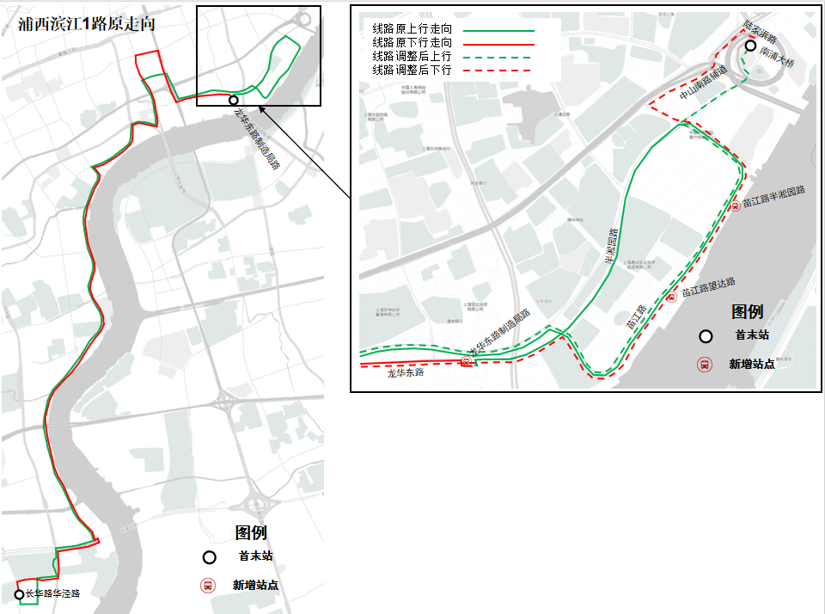

二、111路
（一）所属企业及联系方式
巴士二公司
热线电话：64925849
企业邮箱：bs2gs123@126.com
（二）调整理由
配合浦西滨江一路调整；降低中山南路复线情况。
（三）影响站点及换乘方式
南浦大桥（首末站）（撤销）；中山南路西藏南路（往南浦大桥方向）（撤销）；中山南路南车站路（双向）（撤销）；龙华东路制造局路（首末站）新增。
中山南一路鲁班路可同站换乘780路、大桥六线。
（四）调整后起讫站
龙华东路制造局路-长桥新村
（五）线路走向及图示
1.调整前线路走向：
自南浦大桥起经外马路、陆家浜路、中山南路、中山南一路、中山南二路、龙华西路、龙吴路、石龙路、老沪闵路、罗香路、龙川路、罗秀路、长桥路至长桥新村止。
回程：自长桥新村起经长桥路、罗香路、老沪闵路、石龙路、龙吴路、龙华西路、中山南二路、中山南一路、中山南路、陆家浜路至南浦大桥止。
2.调整后线路走向：
自龙华东路制造局路起经龙华东路、西藏南路、中山南一路、中山南二路、龙华西路、龙吴路、石龙路、老沪闵路、罗香路、龙川路、罗秀路、长桥路至长桥新村止。
回程：自长桥新村起经长桥路、罗香路、老沪闵路、石龙路、龙吴路、龙华西路、中山南二路、中山南一路、蒙自路、龙华东路至龙华东路制造局路止。
